Уважаемые родители!
А августе у нас реализуется тема:
«Мой город»
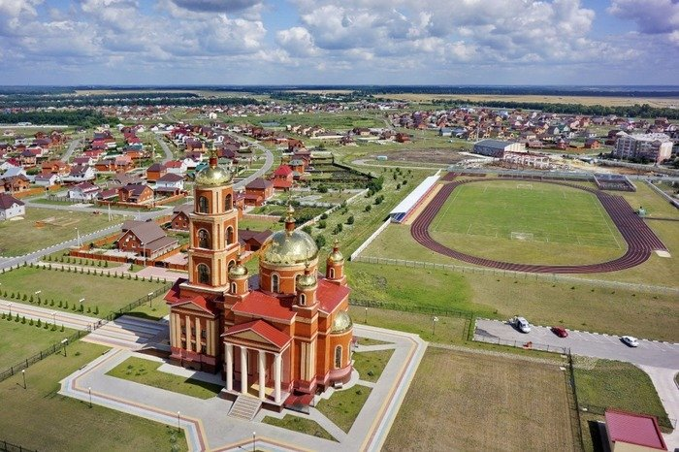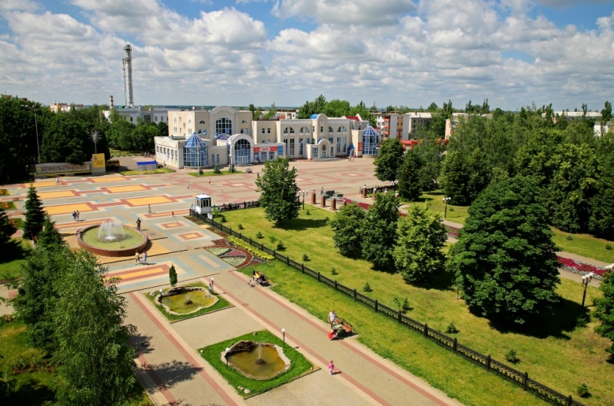
При реализации темы предлагаем Вам интересный материал для совместных занятий и игр и общения с детьми в свободное время. Так в доступной и интересной форме, Вы сможете закрепить знания и умения ребёнка, по реализуемой теме!
Спросите ребенка:
-Как называется город, в котором ты живешь?
-Какие достопримечательности города ты знаешь?
-Какой транспорт ходит по нашему городу?
-Назови свой адрес?

Во время прогулки с ребенком обратите внимание разные красивые места нашего города. Расскажите о достопримечательностях нашего города.
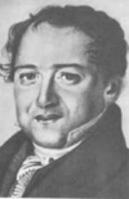
Расскажите о знаменитых людях родного города. Прочтите стихи.
Выдающийся русский актер Михаил Семенович Щепкин родился 6 ноября 1788 года в селе Красном Обоянского уезда Курской губернии в семье крепостных графа Г.С. Волькенштейна.

Яковлевская земля дала миру таких замечательных поэтов как Игорь Чернухин, Павел Савин, Татьяна Олейникова, Валерий Игин, Виталий Волобуев, Николай Молчан, Татьяна Рыжова, которые входят в когорту самых известных поэтов Белгородчины.

Предложите детям дидактические и словесные игры:
«ГЕРБ НАШЕГО ГОРОДА»
Цель: Закреплять знания детей о гербе родного города. Активизировать словарь.
Как ты думаешь, что означает герб нашего города?
Как бы ты назвал форму герба?
Какие цвета присутствуют на гербе?
Что изображено на гербе?
Подумай, зачем городу нужен герб?
«ОДИН – МНОГО»
Цель: Совершенствовать умение детей образовывать слова во множественном числе.
Дом, улица, житель, музей, спутник, ракета, герб, флаг, магазин, детский сад и др.
«ПОДБЕРИ РОДСТВЕННЫЕ СЛОВА К СЛОВУ «РОДИНА»
Родина — родной, народ, родители, родиться, родня, родительский и др.
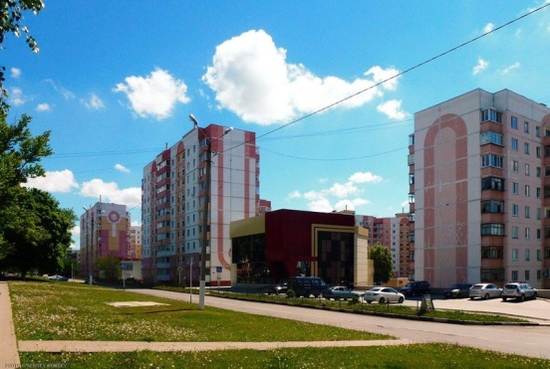
«СОСЧИТАЙ ЭТАЖИ»
«Назови дом, в котором 1, 2, 3, 4, 5 этажей».
Образование сложных прилагательных. Можно назвать начало слова, а ребенок продолжает и называет слово целиком.
Дом с одним этажом, – какой? - одноэтажный дом
дом с двумя этажами, - какой?- двухэтажный дом
дом с тремя этажами, – какой? - трехэтажный дом
дом с четырьмя этажами, – какой?- четырехэтажный дом
дом с пятью этажами, – какой? - пятиэтажный дом
дом со многими этажами, – какой? – многоэтажный дом.
Варианты игры «Один – много», «Составь предложение», «Нет чего?»
«ЗАКОНЧИ ПРЕДЛОЖЕНИЕ, ОТВЕТИВ НА ВОПРОС»
Образование сравнительной степени прилагательных. Игра с мячом или любым другим предметом.
Этот проспект широкий, а другой ещё … (шире).
Этот переулок тихий, а тот ещё … (тише).
Эта дорога узкая, а рядом ещё … (уже).
Этот дом старый, а другой ещё (старее).
Эта площадь большая, а рядом ещё (больше).
Этот памятник высокий, а другой ещё … (выше).
«ПРИДУМАЙ НАЗВАНИЕ УЛИЦЫ»
Образование прилагательных от существительных. Можно предложить придумать самим и назвать производное слово.
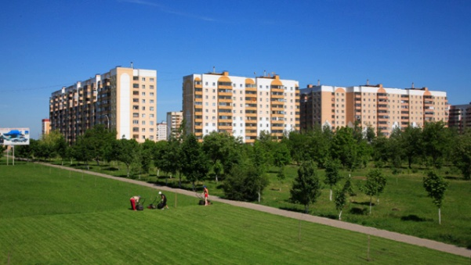
В нашем городе много улиц. Появляются новые дома, улицы, но ещё не имеют названий. Давай придумаем этим улицам такие названия, чтобы жители города их сразу же запомнили.
На этой улице находится вокзал. Назовем ее (Вокзальная).
На этой улице много цветов. Назовем ее (Цветочная).
На этой улице много школ. Назовем ее (Школьная).
На этой улице много берез. Назовем ее (Березовая).
На этой улице много садовых деревьев. Назовем ее (Садовая).
На этой улице находится аптека. Назовем ее (Аптечная).
На этой улице находится театр. Назовём её (Театральная).
Придумай ещё несколько названий улиц сам.

Благодарим за сотрудничество!
Успехов и приятных минут общения с детьми!

